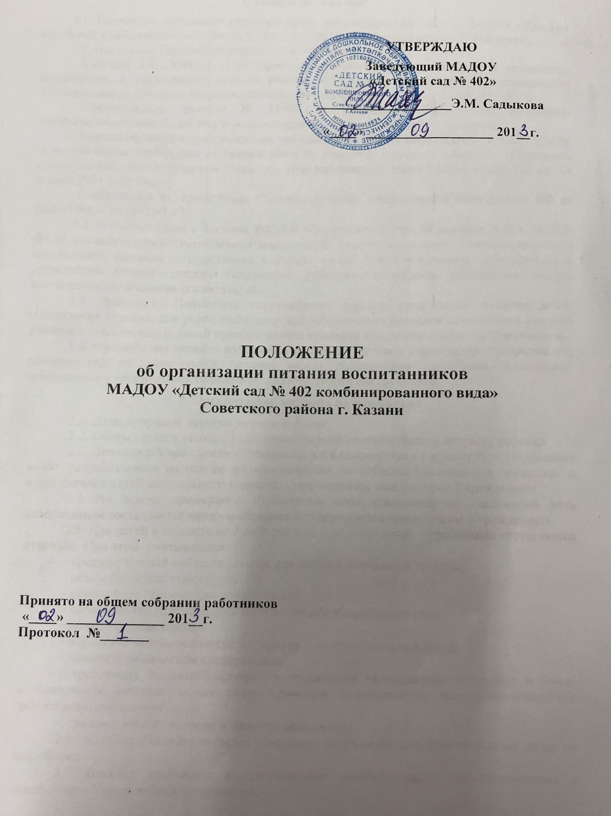

1. Общие положения
1.1. Настоящее положение регламентирует организацию питания в МАДОУ «Детский сад № 402 комбинированного вида» Советского района г.Казани (далее - Учреждение).
1.2. Настоящее Положение разработано в соответствии с:
- СанПиН 2.4.1.3049-13 «Санитарно-эпидемиологических требований к устройству, содержанию и организации режима работы дошкольных организаций», утвержденных постановлением Главного государственного санитарного врача РФ от 15.05. 2013 №26;
- Федеральным законом № 52-ФЗ от 30 марта 1999 г. «О санитарно-эпидемиологическом благополучии населения» (с последующими изменениями);
- Санитарно-эпидемиологическими правилами и нормативами СанПиН 2.3.2.1078-01 «Гигиенические требования к безопасности и пищевой ценности пищевых продуктов», утвержденных постановлением Главного государственного санитарного врача РФ от 14 ноября 2001 г. № 36,
- Инструкцией по проведению С-витаминизации, утвержденной Минздравом РФ от 18.02.1994 г. № 06-15/3-15.
1.2. В соответствии с Законом РФ «Об образовании в РФ» 29 декабря 2012 г. № 273-ФЗ (с последующими изменениями) заведующий Учреждением несет ответственность за организацию питания, осуществляет контроль за работой сотрудников, участвующих в организации детского питания (кладовщик, работники пищеблока, медицинская сестра, воспитатели, помощники воспитателей).
1.3. Настоящее Положение устанавливает порядок организации питания детей, соблюдения условий для укрепления здоровья, обеспечения безопасности питания каждого ребенка и соблюдения условий приобретения и хранения продуктов питания в Учреждении.
1.4. Организация питания возлагается на администрацию Учреждения. Распределение обязанностей по организации питания между работниками пищеблока, педагогами, помощниками воспитателей определено должностными инструкциями.
2. Организация питания на пищеблоке
2.1. Дети получают четырехразовое питание.
2.2. Объем пищи и выход блюд должны строго соответствовать возрасту ребенка.
2.3. Питание в Учреждении осуществляется в соответствии с примерным 10-дневным меню, разработанным на основе физиологических потребностей в пищевых веществах и норм питания детей дошкольного возраста, утвержденным заведующим Учреждением.
2.4. На основе примерного 10-дневного меню ежедневно на следующий день кладовщиком составляется меню-требование и утверждается заведующим Учреждением.
2.5. Для детей в возрасте от 2 до 3 лет и от 3 до 7 лет меню – требование составляется отдельно. При этом учитываются:
- среднесуточный набор продуктов для каждой возрастной группы;
- объем блюд для этих групп;
- нормы физиологических потребностей;
- нормы потерь при холодной и тепловой обработки продуктов;
- выход готовых блюд;
- нормы взаимозаменяемости продуктов при приготовлении блюд;
- данные о химическом составе блюд;
- требования Роспотребнадзора в отношении запрещенных продуктов и блюд, использование которых может стать причиной возникновения желудочно-кишечного заболевания, отравления.
- сведениями о стоимости и наличии продуктов.
2.6. Меню-требование является основным документом для приготовления пищи на пищеблоке.
2.7. Вносить изменения в утвержденное меню-раскладку без согласования с заведующим Учреждением запрещается.
2.8. При необходимости внесения изменения в меню (несвоевременный завоз продуктов, недоброкачественность продукта, изменение количества детей + - 3человека) медицинской сестрой составляется объяснительная с указанием причины. В меню-раскладку вносятся изменения и заверяются подписью заведующего Учреждением. Исправления в меню-раскладке не допускаются.
2.9. Для обеспечения преемственности питания родителей информируют об ассортименте питания ребенка, вывешивая меню на стенде при входе в детский сад, в раздевалках групп, с указанием полного наименования блюд, их выхода.
2.10. Ежедневно медицинской сестрой ведется учет питающихся детей и сотрудников с занесением данных в Журнал учета питания.
2.11. Медицинская сестра обязана присутствовать при закладке основных продуктов в котел и проверять блюда на выходе.
2.12. Объем приготовленной пищи должен соответствовать количеству детей и объему разовых порций; пища подается теплой – температура первых и вторых блюд + 50-60°.
2.13. Выдавать готовую пищу с пищеблока следует только с разрешения медицинской сестры, после снятия бракеражной комиссией пробы и записи в бракеражном журнале результатов оценки готовых блюд. При этом в журнале отмечается результат пробы каждого блюда.
2.14. В целях профилактики гиповитаминозов, непосредственно перед раздачей, поварами, под контролем медицинской сестрой осуществляется С-витаминизация III-го блюда.
2.15. Оборудование и содержание пищеблока должны соответствовать санитарным правилам и нормативам к организации питания в дошкольных образовательных учреждениях.
2.16. Помещение пищеблока должно быть оборудовано вытяжной вентиляцией.
3. Организация питания детей в группах
3.1. Работа по организации питания детей в группах осуществляется под руководством воспитателя и заключается:
- в создании безопасных условий при подготовке и во время приема пищи;
- в воспитании культурно-гигиенических навыков во время приема пищи детьми.
3.2. Получение пищи на группы осуществляется помощниками воспитателей строго по графику, утвержденному заведующим Учреждением.
3.3. Привлекать детей к получению пищи с пищеблока категорически запрещается.
3.4. Пред раздачей пищи детям помощник воспитателя обязан:
- промыть столы горячей водой с мылом;
- тщательно вымыть руки;
- надеть специальную одежду для получения и раздачи пищи;
- проветрить помещение;
- сервировать столы в соответствии с приемом пищи.
3.5. К сервировке столов могут привлекаться дети с 3-х лет.
3.6. Во время раздачи пищи категорически запрещается нахождение детей в обеденной зоне.
3.7. Подача блюд и прием пищи в обед осуществляется в следующем порядке:
- во время сервировки столов на столы ставятся хлебные тарелки с хлебом;
- разливают третье блюдо;
- подается первое блюдо;
- дети рассаживаются за столы и начинают прием пищи с салата (порционных овощей, при их наличии);
- по мере употребления детьми блюда, помощник воспитателя убирает со столов грязную посуду;
- дети приступают к приему первого блюда;
- по окончании, помощник воспитателя убирает со столов тарелки из-под первого блюда;
- подается второе блюдо и салат (порционные овощи, при их наличии);
- прием пищи заканчивается приемом третьего блюда.
3.8. Прием пищи воспитателем и детьми может осуществляться одновременно.
3.9. В группах раннего возраста детей, у которых не сформирован навык самостоятельного приема пищи, докармливают воспитатель и помощник воспитателя.
4. Порядок приобретения продуктов, учета питания, поступления и контроля денежных средств на продукты питания
4.1. К началу учебного года заведующий Учреждением издается приказ о назначении ответственного за питание, определяет его функциональные обязанности.
4.2. Ответственный за питание осуществляет учет питающихся детей в Журнале питания, который должен быть прошнурован, пронумерован, скреплен печатью и подписью заведующего.
4.3. Ежедневно старшая медсестра составляет меню-раскладку на следующий день. Меню составляется на основании списков присутствующих детей, которые ежедневно, с 09.00 до 10.00 часов утра подаются после обхода групп.
4.4. На следующий день до 10.00 часов медицинская сестра или воспитатели подают сведения о фактическом присутствии детей в группах ответственному за питание, который оформляет заявку и передает ее на пищеблок.
4.5. В случае снижения численности детей, если закладка продуктов для приготовления завтрака произошла, порции отпускаются другим детям, как дополнительное питание, главным образом детям старшего и младшего дошкольного возраста в виде увеличения нормы блюда.
4.6. Выдача неиспользованных порций в виде дополнительного питания или увеличения выхода блюд оформляется членами бракеражной комиссии соответствующим актом.
4.7. С последующим приемом пищи (обед, полдник) дети, отсутствующие в Учреждении, снимаются с питания, а продукты, оставшиеся невостребованными возвращаются в кладовую по акту. Возврат продуктов, выписанных по меню для приготовления обеда, не производится, если они прошли кулинарную обработку в соответствии с технологией приготовления детского питания:
- мясо, куры, печень;
- овощи, если они прошли тепловую обработку;
- продукты, у которых срок реализации не позволяет их дальнейшее хранение.
4.8. Возврату подлежат продукты: яйцо, консервация (овощная, фруктовая), сгущенное молоко, кондитерские изделия, масло сливочное, масло растительное, сахар, крупы, макароны, фрукты, овощи.
4.9. Если на завтрак пришло больше детей, чем было заявлено, то для всех детей уменьшают выход блюд, составляется акт и вносятся изменения в меню на последующие виды приема пищи в соответствии с количеством прибывших детей. Кладовщику необходимо предусматривать необходимость дополнения продуктов (мясо, овощи, фрукты, яйцо и т.д.).
4.10. Учет продуктов ведется кладовщиком в накопительной ведомости. Записи в ведомости производятся на основании первичных документов в количественном и суммовом выражении. В конце месяца в ведомости подсчитываются итоги.
4.11. Начисление оплаты за питание производится бухгалтерией на основании табелей посещаемости, которые заполняют педагоги. Число детодней по табелям посещаемости должно строго соответствовать числу детей, состоящих на питании в меню-требовании. Бухгалтерия, сверяя данные, осуществляет контроль рационального расходования бюджетных средств.
4.12. Финансовое обеспечение питания отнесено к компетенции заведующего Учреждением, бухгалтера.
4.13. Расходы по обеспечению питания детей включаются в оплату родителям, размер которой устанавливается решением нормативных документов.
4.14. Нормативная стоимость питания детей определяется Учредителем.
5. Контроль за организацией питания в Учреждении
5.1. При организации контроля за соблюдением законодательства в сфере защиты прав потребителей и благополучия человека при организации питания в Учреждении администрация руководствуется санитарно-эпидемиологическими правилами СП 2.3.6.1079-01 «Сантарно-эпидемиологические требования к организациям общественного питания, изготовлению и оборотоспособности в них пищевых продуктов и продовольственного сырья», утвержденными Постановлением Главного государственного санитарного врача РФ от 8 ноября 2001 г. N 31 «О введении в действие санитарных правил» и ежегодно заключает договор на производственный контроль.
5.2. Также производится контроль организации питания на пищеблоке, кладовых и на группах (санитарные условия, хранение и получение продуктов, маркировка инвентаря, наличие сопроводительных документов и их соответствие поставляемым продуктам и их весу, закладка продуктов, снятие проб, выход блюд, соблюдение норм на 1 ребенка, бракераж сырой и готовой продукции, раздача порций, выдача питания по графику, наличие и использование спецодежды, выполнение питьевого режима на группах, формирование кгн, сервировка и пр.)
5.3. Администрацией совместно с медицинским персоналом разрабатывается план контроля за организацией питания в Учреждении на учебный год, который утверждается приказом заведующего.

